1. *扫码二维码*

**

1. *输入缴费人姓名，电话，图片验证码，点击查询按钮*

*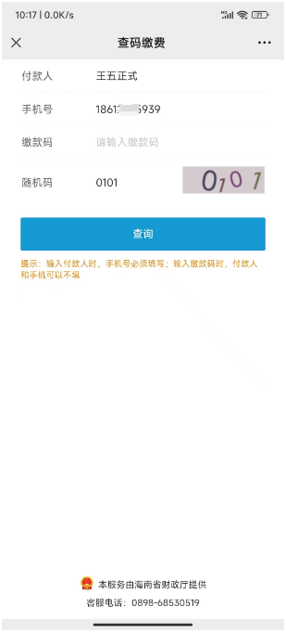*

1. *确认缴款项目和金额，点击“查看电子缴款书”按钮*

*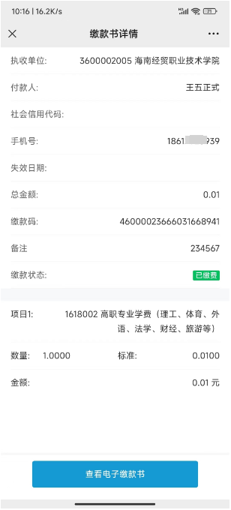*

1. *下载电子票*

*